FUNCIONES LOGICAS EXCEL
Reciben este nombre por que realizan sus cálculos a partir de una condición la cual puede ser verdadera o falsa.
SI
Devuelve un valor si la condición especificada es VERDADERO y otro valor si dicho argumento es FALSO.
Utilice SI para realizar pruebas condicionales en valores y formulas.
SINTAXIS:
=SI(Prueba_lógica;valor _si_verdadero;valor_si_falso)
=si(Condición;Verdadero;Falso)
Sintaxis
Prueba_lógica es cualquier valor o expresión que pueda evaluarse como VERDADERO o FALSO. Por ejemplo, A10=100 es una expresión lógica; si el valor de la celda A10 es igual a 100, la expresión se evalúa como VERDADERA., De lo contrario; la expresión se evalúa como FALSO. Este argumento puede utilizar cualquier operador de comparación.
Valor_si_verdadero es el valor que se devuelve si el argumento prueba_lógica es VERDADERO. Por ejemplo, si este argumento es la cadena de texto “Dentro de presupuesto” y el argumento prueba_lógia se evalua como VERDADERO, la función SI muestra el texto “Dentro de presupuesto”. Si el argumento prueba_lógica es VERDADERO y el argumento valor_si_verdadero está en blanco, este argumento devuelve 0 (cero). Para mostrar la palabra VERDADERO, utilice el valor lógico VERDADERO para este argumento. Valor_si_verdadero puede ser otra fórmula.
Valor_si_falso es el valor que se devuelve si el argumento prueba_lógica es FALSO. Por ejemplo, si este argumento es la cadena de texto “Presupuesto excedido” y el argumento prueba_lógica se evalúa como FALSO, la función SI muestra el texto “Presupuesto Excedido”. Si el argumento prueba_lógica es FALSO y se omite valor_si_falso; (es decir, después de valor_si_verdadero no hay ningún punto y coma), se devuelve el valor lógico FALSO. Si prueba_lógica es FALSO y valor_si_falso está en blanco (es decir, después de valor_si_verdadero hay un punto y coma seguida por el paréntesis de cierre), se devuelve el valor 0 (cero). Valor_si_falso puede ser otra fórmula.
Observación
Es posible anidar hasta siete funciones SI como argumentos. Valor_si_verdadero y valor_si_falso para construir pruebas más elaboradas.
SENTENCIA SI
Ejemplo:
Muy útil esta sentencia para cuando se tienen operaciones de decisión.
En una fábrica se tiene la producción de prendas femeninas, las cuales no todas salen en perfecto estado y se acuerda hacer un descuento del 30% a las prendas con desperfecto y un 5% a las prendas de buena calidad. La operación seria tal como aparece en la barra de fórmulas del gráfico abajo. =SI(B3=1;5;30)
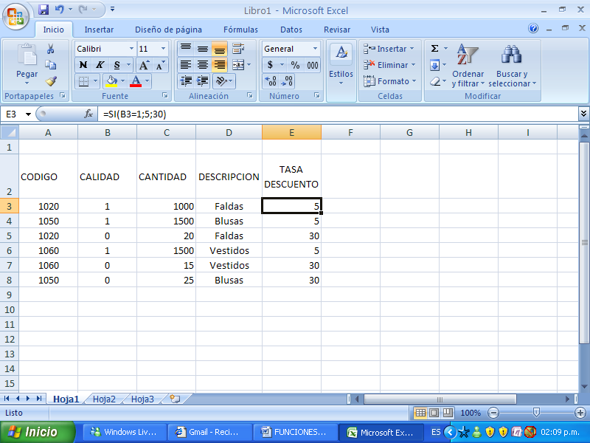
La Celda B3 nos muestra la calidad de la ropa siendo el número 1 la ropa que sale sin desperfecto y el número 0, la ropa con desperfectos.
Entonces se ubica el cursor en la celda F3, la cual es donde se quiere que aparezca la tasa de descuento y se diría en la fórmula: Si el número de la celda B3 es 1; hacer el descuento del 5; sino el 30 por ciento.
SENTENCIAS SI ANIDADA
Sintaxis de la función Si anidada
=SI(condición1;Verdadero;SI(condición2;Verdadero;SI(condición3;Verdadero;SI(condiciónN;Verdadero;Falso))))
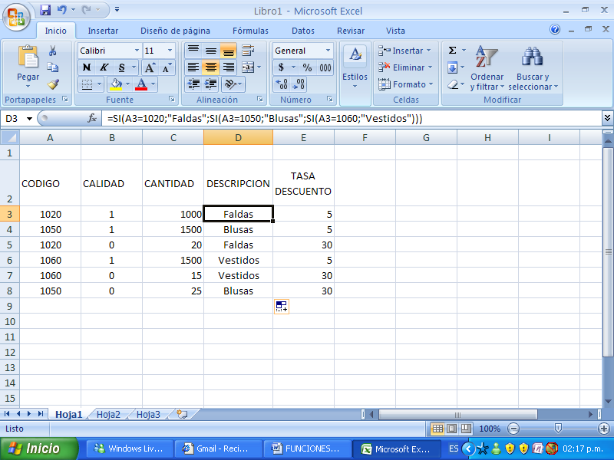
En el gráfico arriba, vemos una función SI Anidada; donde se quiere colocar en la celdas de descripción, el nombre del artículo, de acuerdo al código, se analiza la función de la siguiente manera: si el código es 1020, programamos al computador para que coloque “Faldas”; si el código es 1050; coloque “Blusas” y si el código es 1060; escriba “Vestidos”.
Obsérvese que los argumentos y los procesos, van separados por un punto y coma (;).

Comando Rellenar
Este comando es igual al de Copiar. Después de elaborar la fórmula en la primera celda, no se necesita repetirla en cada una de ellas, ya que existe la instrucción Rellenar. En la celda donde se elaboro la fórmula al lado derecho aparece un indicador el cual se arrastra hasta la celda que de desea copiar la fórmula.
OPERADORES LOGICOS
Los operadores lógicos permiten unir varias condiciones en una sola, se pueden realizar varias preguntas a la vez. De acuerdo con el operador que se esté usando se obtendrá el resultado verdadero o falso.
OPERADOR Y
Operador de inclusión, si se unen dos condiciones con el operador Y, deben cumplirse ambas condiciones para asumir la expresión verdadera.
La Sintaxis dentro de la función =SI es:
=SI(Y(condición1;Condición2;condiciónN)
Si todas las condiciones se cumplen devuelve la expresión verdadera. Dentro de la función =SI sería así:
SI(Y(condición1;Condición2);Expresión_verdadero;Expresión_Falsa) Ejemplo:
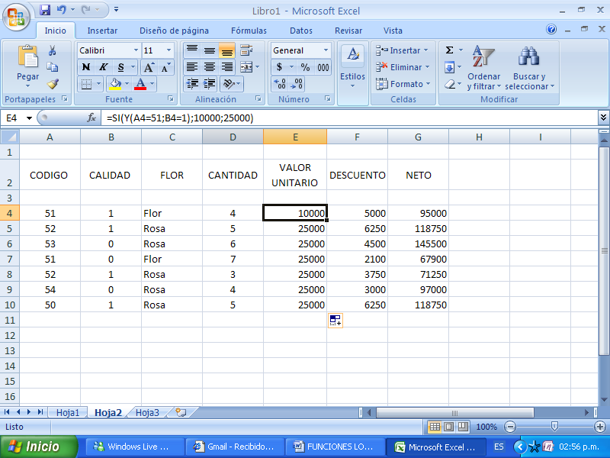
En la barra de formulas del gráfico anterior observamos la función =SI(Y(A4=51;B4=1);10000;25000)
Ubicamos el cursor en la celda E4, la cual es donde se quiere que aparezca el valor unitario y se diría en la fórmula: =SI se abre paréntesis (Y nuevamente se abre paréntesis (A4 donde nos muestra el código de las flores igual (=) 51 punto y coma (;) luego se escribe la celda B4 nos muestra la calidad de acuerdo al numero 1 ó 0, B4=1) cerramos paréntesis del operador Y luego punto y coma (;) para separar la condición de la respuesta verdadera 10000. En caso contrario el valor a obtener en la celda es de 25000.
OPERADOR O
Operador de exclusión, analiza dos o más condiciones. Si se aplica este tipo de operador analizando dos condiciones, basta con que una de ellas se cumpla para asumir la expresión verdadera.
Sintaxis: =SI(O(Condición1;Condición2;CondiciónN)
Basta con que una de las condiciones se cumpla para asumir la expresión verdadera.
=SI(O(Condición1;Condición2);Expresión_Verdadera;Expresion_Falsa)
Ejemplo:
Si para calcular el Valor Unitario se plantea la siguiente situación: Si el código (A4) es igual a 51 o la Clase (B4) es igual a 0, entonces el Valor Unitario equivale a $10000, de lo contrario el Valor Unitario es 25000.
Si bien la Calidad (B4) no es igual a 1, el Código (A4) equivale a 51, razón suficiente para devolver la expresión verdadera que en este caso es igual a 10000.
